Зарегистрированы кандидатами в депутаты Белгородской областной Думы седьмого созыва

28 июля 2020 года избирательной комиссией Корочанского района с полномочиями окружной комиссии зарегистрированы кандидатами в депутаты Белгородской областной Думы седьмого созыва по Корочанскому одномандатному избирательному округу № 15:
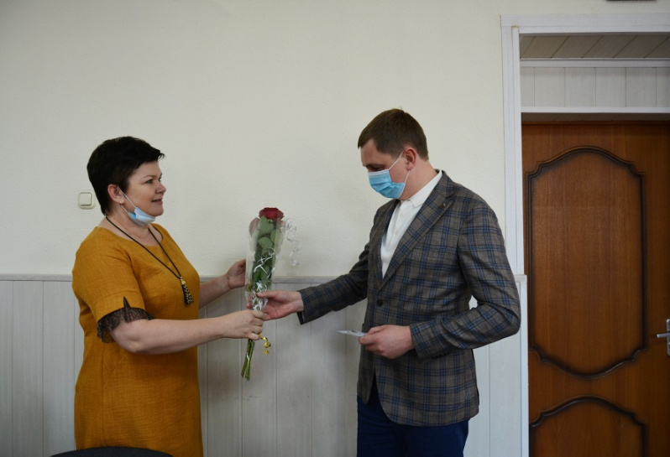-Закотенко Игорь Владимирович, 1987 года рождения, место рождения – Белгородская область, Корочанский район, село Афанасово, место жительства – Белгородская область, город Короча, образование – высшее, занимаемая должность – акционерное общество Агрофирма «Русь», генеральный директор, депутат земского собрания Бехтеевского сельского поселения муниципального района «Корочанский район» Белгородской области четвертого созыва на непостоянной основе, член Муниципального совета Корочанского района третьего созыва, член Всероссийской политической партии «ЕДИНАЯ РОССИЯ», выдвинут избирательным объединением «Белгородское региональное отделение Всероссийской политической партии «ЕДИНАЯ РОССИЯ»;
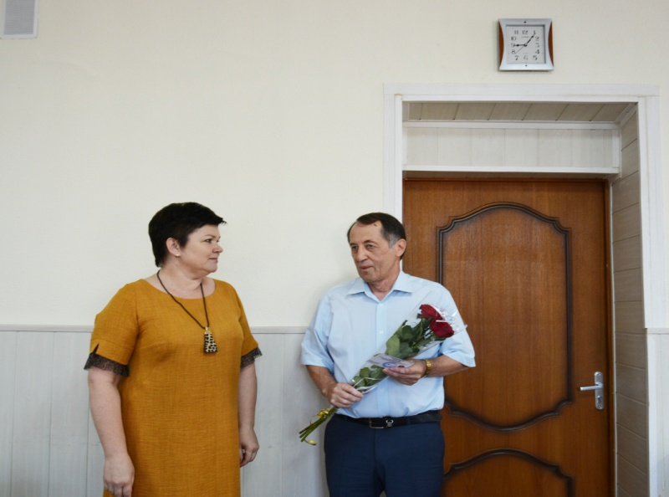- Черкасов Александр Егорович, 1954 года рождения, место рождения – Белгородская область, Новооскольский район, село Солонец-Поляна, место жительства – Белгородская область, город Короча, образование – высшее, род занятий – пенсионер, депутат земского собрания Погореловского сельского поселения муниципального района «Корочанский район» Белгородской области четвертого созыва на непостоянной основе, член Муниципального совета Корочанского района третьего созыва, член политической партии «КОММУНИСТИЧЕСКАЯ ПАРТИЯ РОССИЙСКОЙ ФЕДЕРАЦИИ», первый секретарь Комитета Корочанского местного отделения, выдвинут избирательным объединением «БЕЛГОРОДСКОЕ РЕГИОНАЛЬНОЕ ОТДЕЛЕНИЕ политической партии «КОММУНИСТИЧЕСКАЯ ПАРТИЯ РОССИЙСКОЙ ФЕДЕРАЦИИ».
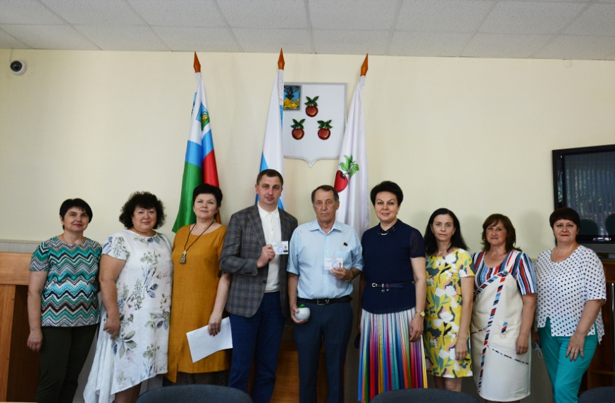Председатель избирательной комиссии Ирина Масленникова вручила кандидатам удостоверения, пожелав удачи и достижения поставленных целей. Поздравления в адрес кандидатов прозвучали от Марины Афанаськовой, заместителя председателя Муниципального совета Корочанского района.

